 | UNIVERSITATEA TRANSILVANIA DIN BRAŞOV  Departamentul Autovehicule și Transporturi | 

PROIECT DE AN LA DISCIPLINA
Proiectarea Roboților

Autor: Student Marius GEORGESCU
Programul de studii: Robotică
Grupa ......................

Coordonatori: Prof. univ. dr. ing. Gheorghe MOGAN

Asist. Drd. Diana BUZDUGAN

20xx

UNIVERSITATEA TRANSILVANIA DIN BRAŞOV

FACULTATEA DE INGINERIE MECANICĂ

PROIECT DE AN LA DISCIPLINA
Proiectarea Roboților

Autor: Student Marius GEORGESCU
Grupa...............

Coordonator: Prof. univ. dr. ing. Gheorghe MOGAN

2024

CUPRINS

Introducere 6

A. MEMORIUL TEHNIC (MT)

1. Tematica şi schema structural-constructivă
1.1. Tematica şi specificaţii de proiectare
1.2. Schema structural-constructivă
2. Determinarea parametrilor de încărcare a modulului II
2.1. Modelarea în CATIA a sarcinii (model 3D)
2.2. Determinarea parametrilor statici și dinamici ai sarcinii
2.3. Determinarea parametrilor de încărcare a modulului II
3. Calculul și proiectarea modulului II
3.1. Calculul și proiectarea transmisiei mecanice a modulului II
3.2. Calculul și proiectarea lagărului modulului II
3.3. Alegerea servomotorului și traductorului modulului II
3.4. Proiectarea Elementului de legătură
3.5. Modelul 3D în CATIA al modulului II și a EL
3.6. Determinarea parametrilor de încărcare a modulului I
3.7. Calculul asamblării de legătura a modulului I la EL
4. Calculul și proiectarea modulului I
4.1. Calculul și proiectarea transmisiei mecanice a modulului I
4.2. Calculul și proiectarea lagărului modulului I
4.3. Alegerea servomotorului și traductorului modulului I
4.4. Modelul 3D în CATIA al modulului II
4.5. Calculul asamblării de legătura a modulului I la fundație
4. Model 3D în CATIA al produsului
5. Desenul de ansamblu în CATIA al produsului
6. Desen de execuție în CATIA a Elementului de Legătură
8. Desen de execuție în CATIA a carcasei modulului de Rotație

B. ANEXE (aplicații CATIA)

- Modelul 3D al produsului (în CATIA)
- Desenul de ansamblu al produsului (în CATIA)
- Desenul de execuţie a Elementului de Legătură
- Desenul de execuţie a carcasei modulului de Rotație

INTRODUCERE
Scopul proiectului de an la disciplina Proiectarea roboților este să dezvolte abilităţile practice ale studenţilor de proiectare şi sintetizare a cunoştinţelor de mecanică, rezistenţa materialelor, tehnologia materialelor, cinematica și dinamica roboților, acționări şi reprezentare grafică în decursul anilor I, II şi II, precum şi modul în care aceştia pot rezolva în mod independent o lucrare de proiectare, pe baza algoritmilor, metodelor specifice şi programelor din domeniu.

............. se vor prezenta (pe această pagină) aspecte generale legate de construcția și proiectarea roboților industriali ficși ........

Autorul,

MEMORIUL TEHNIC

ASPECTE GENERALE ȘI TEMATICA DE PROIECTARE
  - TEMATICA ŞI SPECIFICAŢII DE PROIECTARE

Aspecte generale
Să se proiecteze structura constructivă a sistemului mecanic bimobil (cu două module independente) al unui produs mecatronic cu schema bloc prezentata în fig. 1, utilizat în scopul deplasării controlate, cu precizie impusă, a unei sarcini utile, într-un mediu de lucru impus. Deplasarea în spațiul de lucru a sarcinii utile se realizează prin combinarea a două mișcări (de translație și de rotație) realizate de cele două module independente.
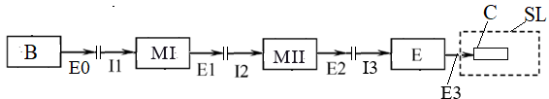
Fig. 1 Schema bloc

Semnificația notațiilor: B- modul de bază; MI, MII - module generatoare de putere mecanică; E – modulul efector cu prehensor și corpul (sarcina) de manipulat, C; E0 – ieșire B; I1- intrare MI; E1 – ieșire MI; I2- intrare MII; E2 – ieșire MII; I3- intrare E; E3 – ieșire E, SL – spațiul de lucru.
Produsul de proiectat este specializat pentru a efectua deplasarea controlată precisă a efectorului E (cu prehensor, dispozitiv de prindere) împreună cu o sarcină utilă (piesa, sculă, palpator), materializată de corpul C, în scopul realizării de operații de manipulare, tehnologice sau de inspecție.

Date de proiectare
Pentru obținerea unor produse mecatronice modulare care se pot configura pentru mai multe situații posibile în practică se dau următoarele date:
A. Pozițiile intrărilor și ieșirilor (I1, I2, I3, E0, E1, E2, E3): orizontală (H) sau verticală (V).
B. Tipul modulului generator de putere mecanică (MI, MII): de Translație sau de Rotație (R).
C. Performanțe impuse pentru modulul de rotație (R): cursa ϕ[grade], viteza unghiulară maximă, ω [grade/s]; accelerația unghiulară maximă, ɛ [grade/s²].
D. Performanțe impuse pentru modulul de translație (T): cursa l [mm]; viteza maximă v [mm/s], accelerația maximă, a [mm/s²].
E. Tipul și materialul corpului (sarcinii) de manipulat (C):
a. paralelipiped cu baza pătrat cu latura L [mm] și înălțimea H[mm];
b. cilindru cu raza R [mm], înălțimea H [mm];
c. sferă cu raza R [mm].
F. Precizia de poziționare e [mm] = ± 0,05 , de repetabilitate r [mm] = 0,05.
G. Durata de funcționare D [ore] = 10000 ore
H. Caracteristici de mediu:
- domeniul temperaturilor de lucru T [°C] = [-30,90]
- altitudinea maximă, h = max 1200 [m],
- funcționarea în mediu cu impurități: praf, nisip, mediu coroziv, umezeală etc.

Specificații suplimentare de proiectare
- se vor alege și monta traductoare pentru generarea semnalului de feedback;
- funcționare cu zgomot scăzut;
- greutate micșorată;
- limitatoare reglabile la final de curse;
- limitare de moment (motor cu limitare de sarcină, cu protecție termică);
- fără jocuri axiale/unghiulare la schimbarea sensului;
- costuri scăzute;
- randamente ridicate (mai mari ca 0,9).

1.2 VALORI DATE DE PROIECTARE ȘI SCHEMA STRUCTURALĂ FUNCȚIONALĂ

Valori date de proiectare (conform cu punctele A, B…E din subcap. 1.1.
A.
Nr. crt. | E0 | I1 | E1 | I2 | E2 | I3 | E3
7 | H | V | H | V | H | V | H

B., C., D.
Nr. crt. | Succesiunea moduleor  MI-MII | Valori caracteristici modul de translație (T) |  |  | Valori caracteristici modul de  rotație (R)
Nr. crt. | Succesiunea moduleor  MI-MII | l [mm] | v [mm/s] | a [mm/s²] | φ [grade] | ω [grade/s] | ε [grade/s²]
7 | R-T | 200 | 100 | 50 | 320 | 145 | 50

E.
Nr. crt | Forma corpului | Dimensiuni
Nr. crt | Forma corpului | L/R [mm] | H [mm] | Material
7 | Cilindru | 100 | 220 | Oțel

Schema structural-funcțională
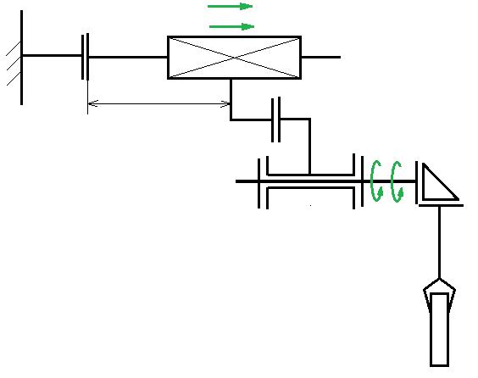

............. În continuare, se vor prezenta conform capitolelor și subcapitolelor din Algoritmul principal și subalgoritmii de proiectare parcurși. Acest document se va dezvolta pe parcursul semestrului și se posta pe platforma eLearning la vizele obligatorii.

